**集美大学服务计算与SOA开发课程实验报告**

|  |  |  |
| --- | --- | --- |
| **课程名称**：服务计算与SOA开发 | **班级**：软件2211 | **实验成绩**： |
| **指导教师**：罗方芳 | **姓名**：巩晨阳 |  |
| **实验项目名称**： Java Web开发环境搭建 | **学号**：202221332033 | **上机实践日期**： |

**一、目的**

学会用Web开发工具编制网页，能使用IntelliJ IDEA等开发工具；掌握Tomcat的安装、初步配置和运行。

**二、实验内容**

|  |
| --- |
| 1.按课件模块1中“第1章搭建JavaWeb开发环境.pdf”步骤装软件。  2.按课件模块1中“第1章搭建JavaWeb开发环境.pdf”中步骤测试hello.jsp、hello_do.jsp、testdb.jsp。  3.1 完成后，拍摄一段运行上述3个网页的视频（可不露脸），第一句话介绍自己的班级、学号、姓名，发到课堂派上。  3.2 完成后也可以在实验课上现场演示验收（有现场演示的，课堂派上可不用上传视频）。  4. 无论是实验课验收还是课堂派视频验收的都需要上传实验报告。（实验报告格式见课堂派资料文件夹） |

**三、实验结果展示**

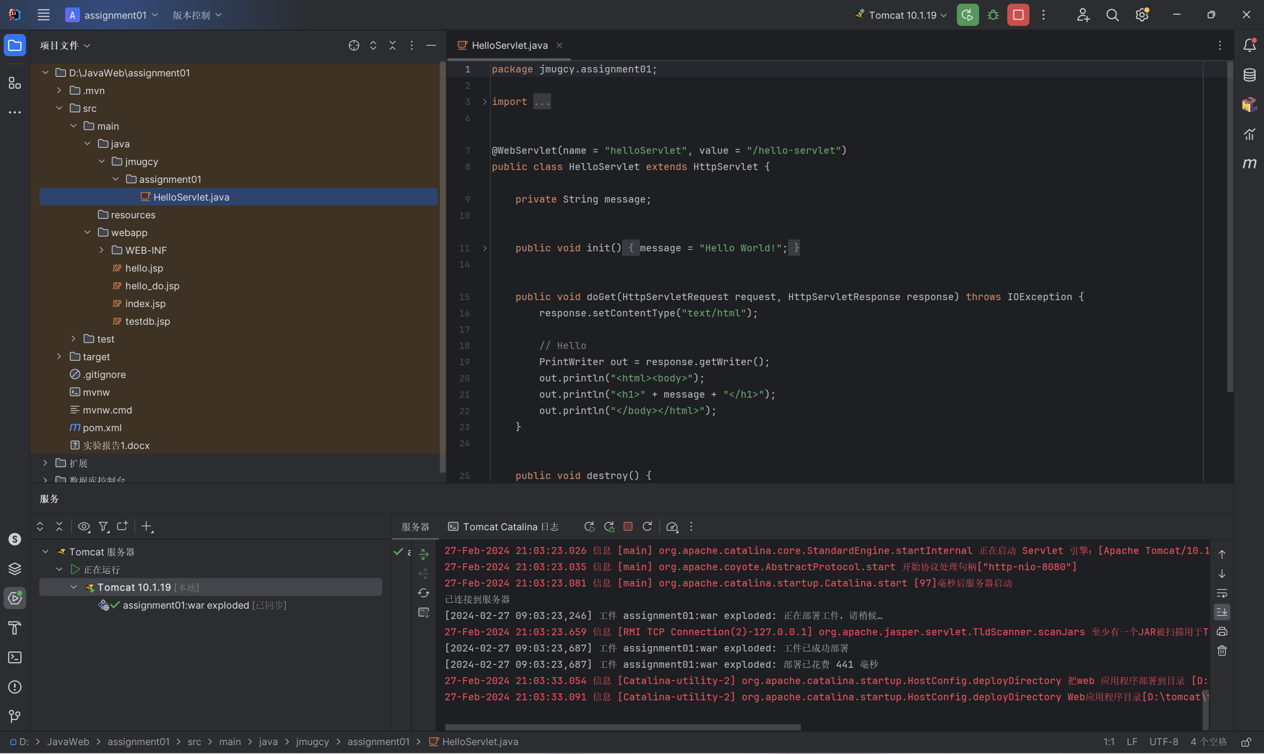

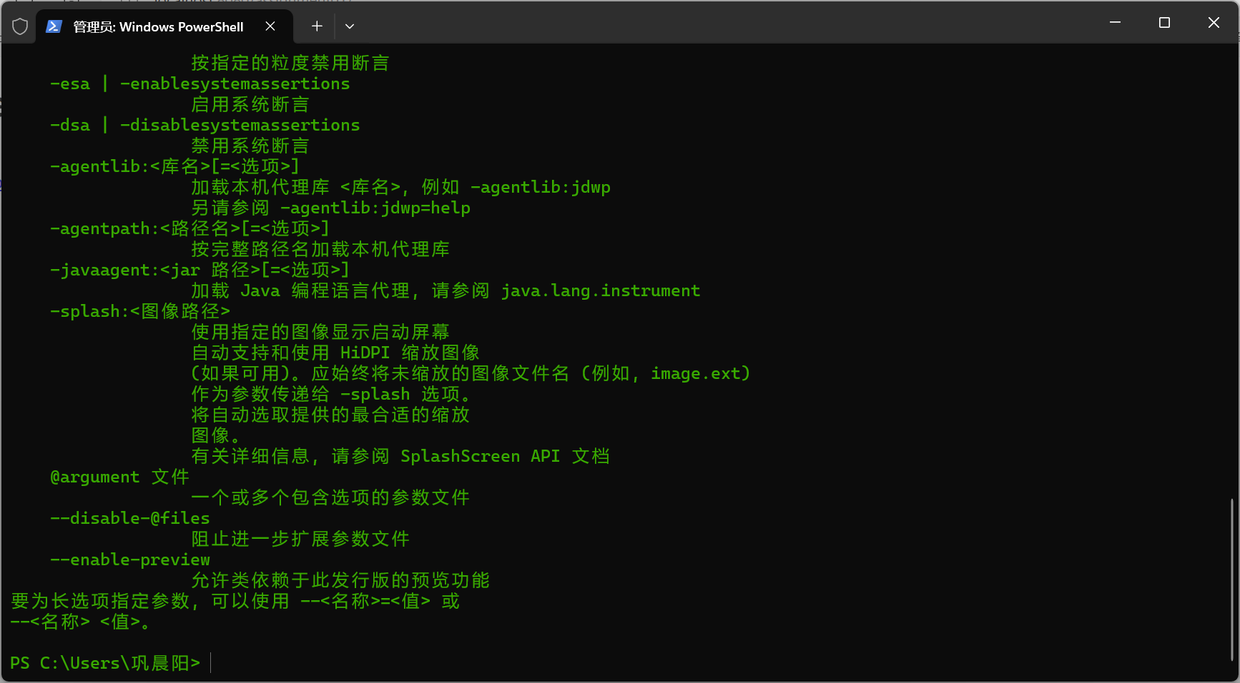

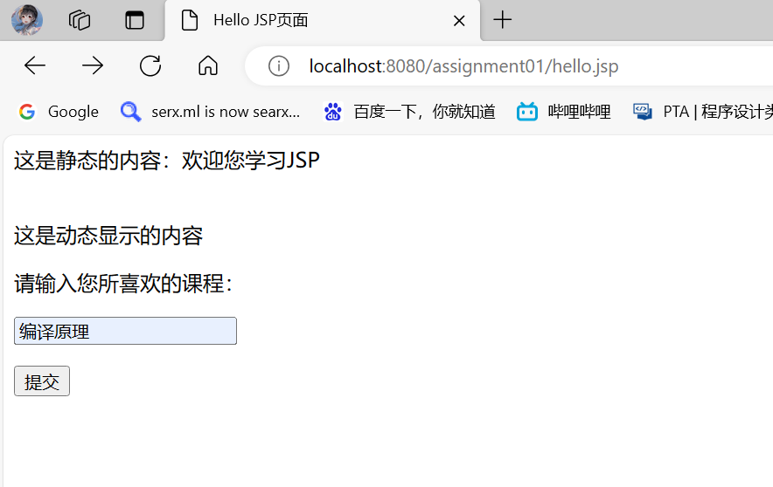

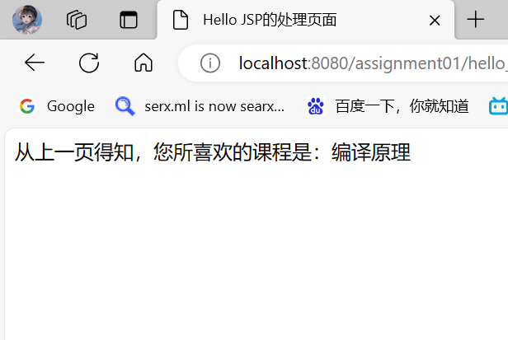

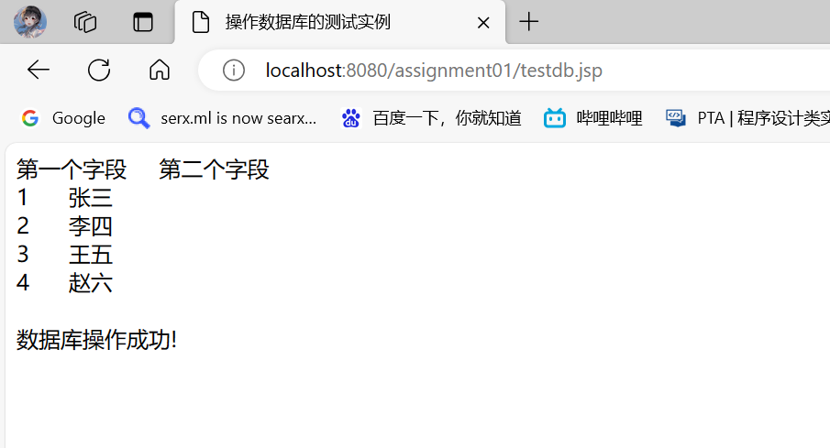

**四、实验过程中遇到的问题，如何解决，举例1-2个例子说明。**

一开始第一次配置的时候出现了404 notfound，后面发现是没有生成war

重新创建了项目等待配置好就没问题了

**五、技术或功能亮点介绍**

通过JDBC连接数据库，可以在Web应用中实现数据的增删改查等操作，为用户提供动态且个性化的内容。熟悉Tomcat服务器的配置和部署过程，对于后续开发和部署JavaWeb应用至关重要。